Share
ThinClient Manager
使用说明

目录
1. 登录 & 修改密码 3
2. 屏幕广播 4
2.1 屏幕广播设置 4
2.2 开启/关闭屏幕广播 5
3. 终端管理 6
3.1 终端连接数量 6
3.2 刷新终端列表 6
3.3搜索终端 7
3.4修改终端展示方式 7
3.5终端操作 7
3.5.1 全选：选择全部终端 8
3.5.2 全不选：取消选择全部终端 8
3.5.3 关闭终端：远程关闭已选终端 8
3.5.4 重启终端：远程重启已选终端 9
3.5.5 删除终端：远程删除已选终端 9
3.5.6 唤醒终端：远程唤醒已选终端 9
3.5.7 VNC打开终端：配置已选终端的VNC连接，远程打开终端并进行控制 9
3.5.8 分配RDP主机：为所选择终端分配RDP主机 10
3.5.9 连接RDP主机：已选终端连接RDP主机 12
3.5.10 断开RDP主机连接：断开已选终端与RDP主机连接 12
3.5.11 更新终端：选择升级文件并对已选远程终端进行升级 12
3.5.12 PDF文件推送：选择PDF文件并对已选远程终端进行推送 13
3.5.13 唤醒关机任务管理：对终端进行计划任务管理 13
4. 用户管理 16
4.1 用户连接数 16
4.2 刷新用户列表 16
4.3 搜索用户 16
4.4 用户管理 17
4.4.1 全选：选择全部终端 17
4.4.2 全不选：不选择全部终端 17
4.4.3 创建用户：为主机创建一个新的用户 17
4.4.4 编辑用户：编辑已选的用户 19
4.4.5 删除用户：删除已选的用户. 20
4.4.6 重置密码：重置已选用户的密码. 20
4.4.7 断开连接：断开已选用户与主机的连接. 20
4.4.8 注销：注销已选用户与主机的连接. 21
4.4.9 发送消息：对已选用户远程发送消息 21
5. 主机管理 22
5.1 主机连接数 22
5.2 刷新主机列表 22
5.3 搜索主机 22
6. 系统设置 23

- 登录 & 修改密码
打开软件后，输入密码即可进入到终端管理界面。登录密码默认为空，点击修改密码按钮可以进入修改密码界面，输入旧密码和新密码并点击确认即可修改。

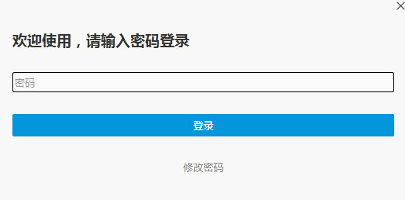
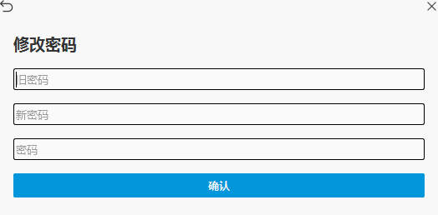

- 屏幕广播
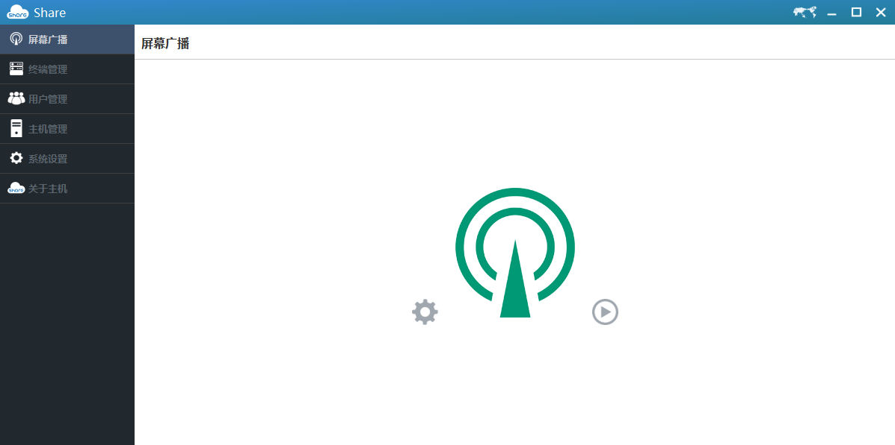

  - 屏幕广播设置
点击按钮进入屏幕广播设置界面.
◆ 屏幕广播模式设置：选择屏幕广播的模式
◆ 截屏模式：选择屏幕广播截屏的模式
◆ 音频广播开关：选择打开或关闭麦克风和多媒体音频广播
◆ 截屏最大帧数：通过输入或右侧按钮来增加或减少屏幕广播截屏的最大帧数
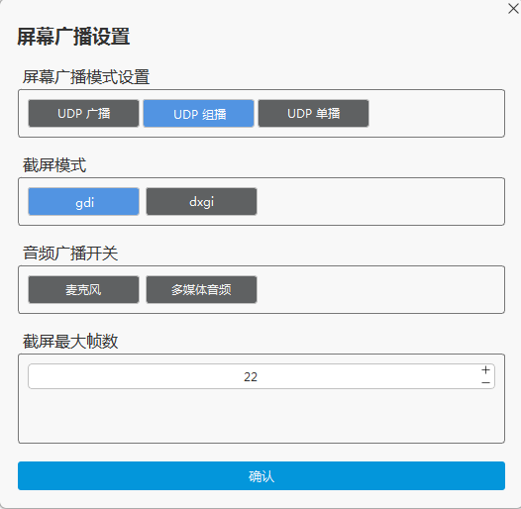

  - 开启/关闭屏幕广播
点击按钮开启屏幕广播.
点击按钮关闭屏幕广播.

- 终端管理
终端管理界面会显示所有已经连接到主机的终端信息，包括ID，主机名，型号，版本，IP地址，MAC地址，RDP主机，RDP用户，连接状态，并对终端进行管理。
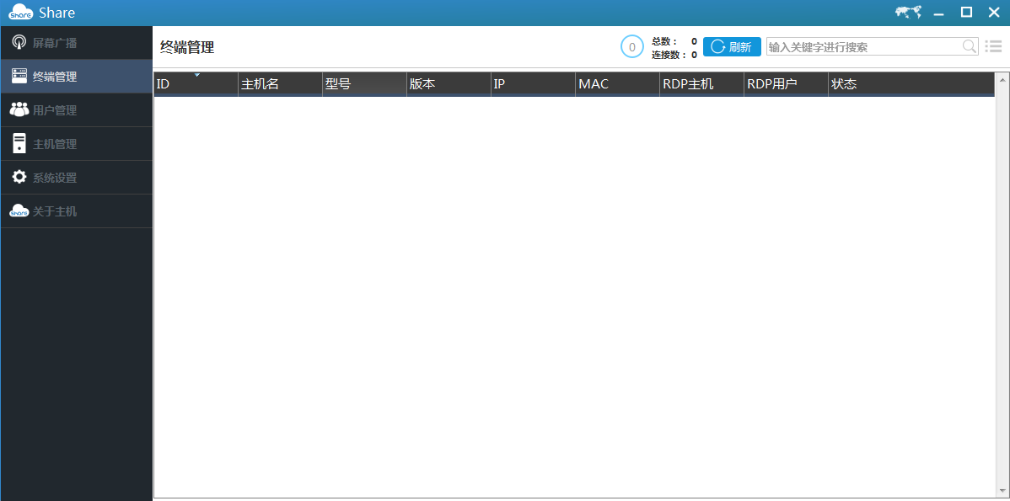

3.1 终端连接数量
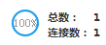
总数是所有连接过主机的终端数量。
连接数是正在连接主机的终端数量。

3.2 刷新终端列表
点击刷新按钮将会重新扫描终端，并在下方显示。

3.3搜索终端
输入关键字搜索下方终端。

3.4修改终端展示方式
点击按钮将终端展示方式修改为监控模式
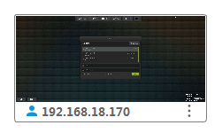
点击按钮将终端展示方式修改为列表模式
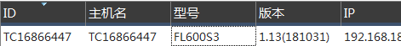

3.5终端操作
右键点击对应的终端或空白区域，可以对终端进行管理操作。
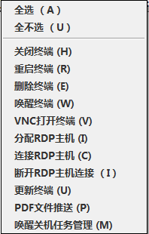

3.5.1 全选：选择全部终端

3.5.2 全不选：取消选择全部终端

3.5.3 关闭终端：远程关闭已选终端
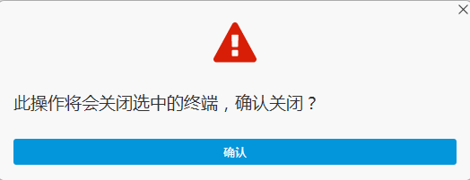

3.5.4 重启终端：远程重启已选终端
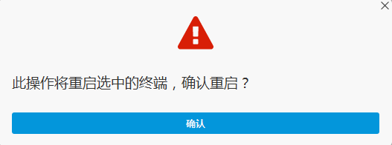

3.5.5 删除终端：远程删除已选终端

3.5.6 唤醒终端：远程唤醒已选终端

3.5.7 VNC打开终端：配置已选终端的VNC连接，远程打开终端并进行控制
端口：输入VNC连接的端口号
加密：选择VNC连接加密方式
缩放：选择屏幕缩放或不缩放
全屏：选择全屏显示或不全屏
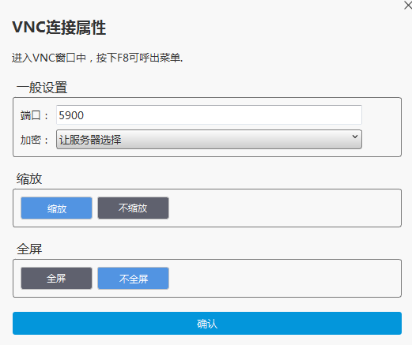

3.5.8 分配RDP主机：为所选择终端分配RDP主机
全选：选择下方列表中的所有终端
自动分配：自动为已选终端分配主机
主机：为已选终端分配主机
用户：为已选终端选择用户
密码：输入用户的密码
端口：输入主机连接的端口号

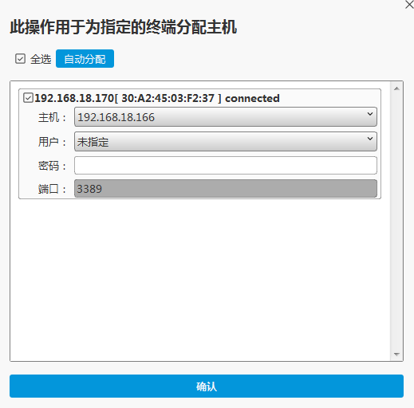

3.5.9 连接RDP主机：已选终端连接RDP主机

3.5.10 断开RDP主机连接：断开已选终端与RDP主机连接

3.5.11 更新终端：选择升级文件并对已选远程终端进行升级
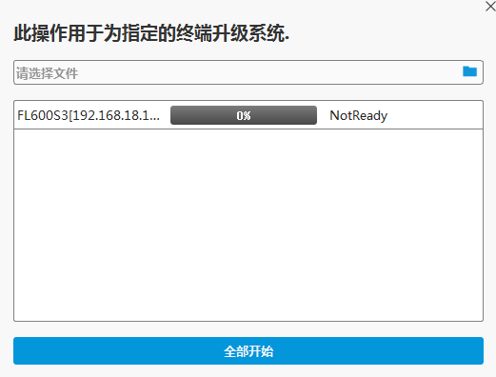

3.5.12 PDF文件推送：选择PDF文件并对已选远程终端进行推送
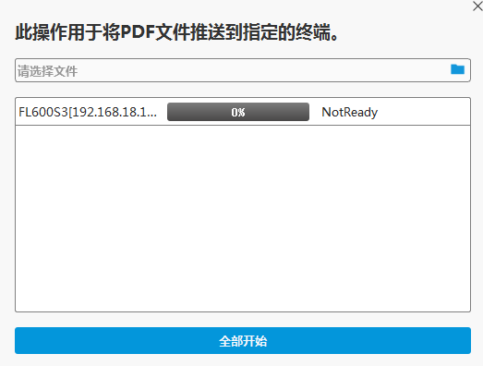

3.5.13 唤醒关机任务管理：对终端进行计划任务管理
添加任务：对已选择终端添加计划任务
删除任务：对已选择终端删除计划任务
任务类型：选择计划任务类型
任务执行时间：设定计划任务执行的时间
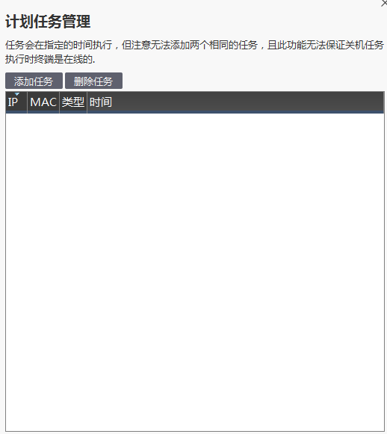
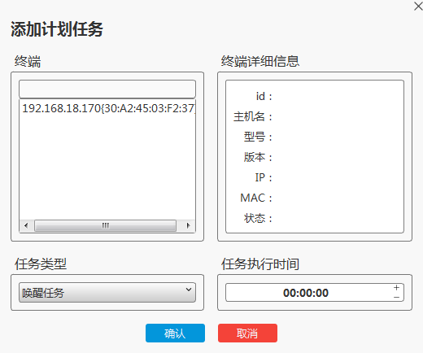

- 用户管理
用户管理界面展示了主机的所有账户，并提供管理操作。

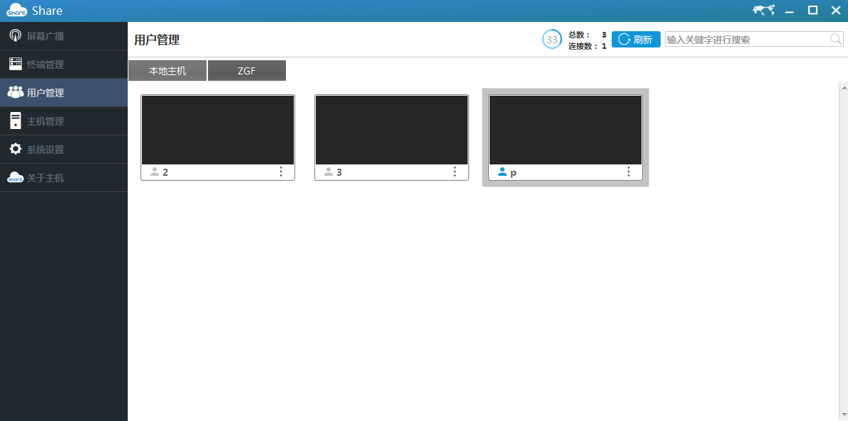

4.1 用户连接数
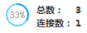
总数是所有账户的数量.
连接数是目前已经连接的账户数量.

4.2 刷新用户列表
点击刷新按钮将重新扫描用户账户并在下方列表更新.

4.3 搜索用户
输入关键字后在下方用户列表中进行搜索

4.4 用户管理
右键点击对应的用户或空白区域，可以对用户进行管理操作。
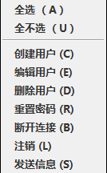

4.4.1 全选：选择全部终端

4.4.2 全不选：不选择全部终端

4.4.3 创建用户：为主机创建一个新的用户
用户名：输入用于登录的用户名
密码：输入该用户的密码
密码规则：选择自己需要的密码规则
数量：输入需要创建的账户数量

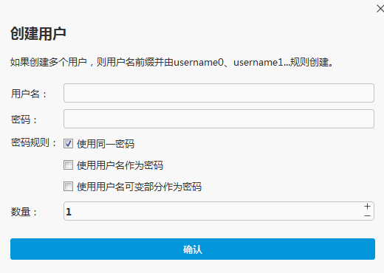

预览即将创建的用户名及密码： 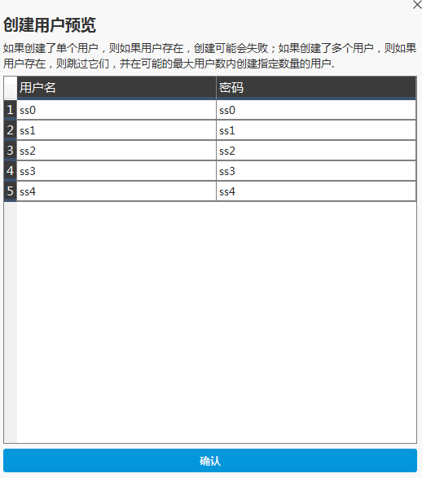

4.4.4 编辑用户：编辑已选的用户
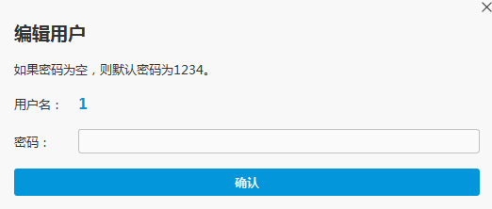

4.4.5 删除用户：删除已选的用户.
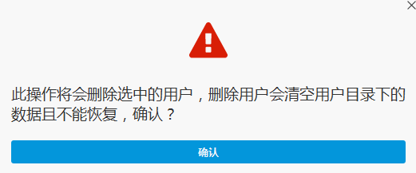

4.4.6 重置密码：重置已选用户的密码.
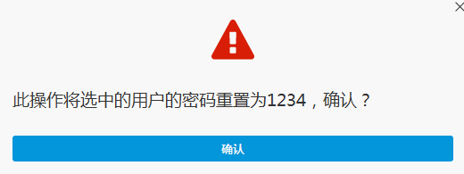

4.4.7 断开连接：断开已选用户与主机的连接.
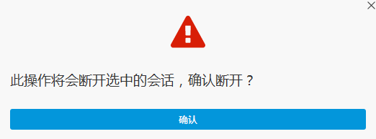

4.4.8 注销：注销已选用户与主机的连接.
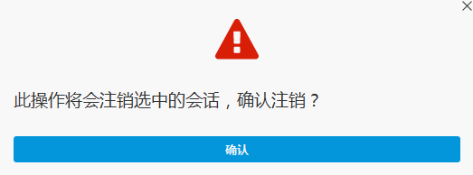

4.4.9 发送消息：对已选用户远程发送消息
标题：输入要发送的消息标题
正文：输入要发送的消息正文.
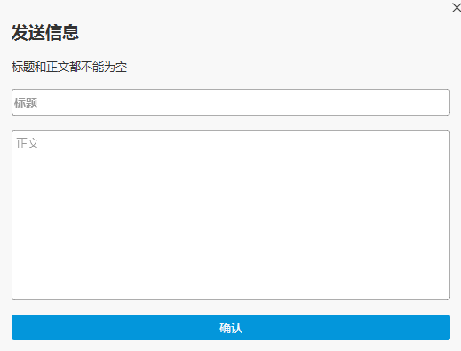

- 主机管理
主机管理界面展示了所有的主机
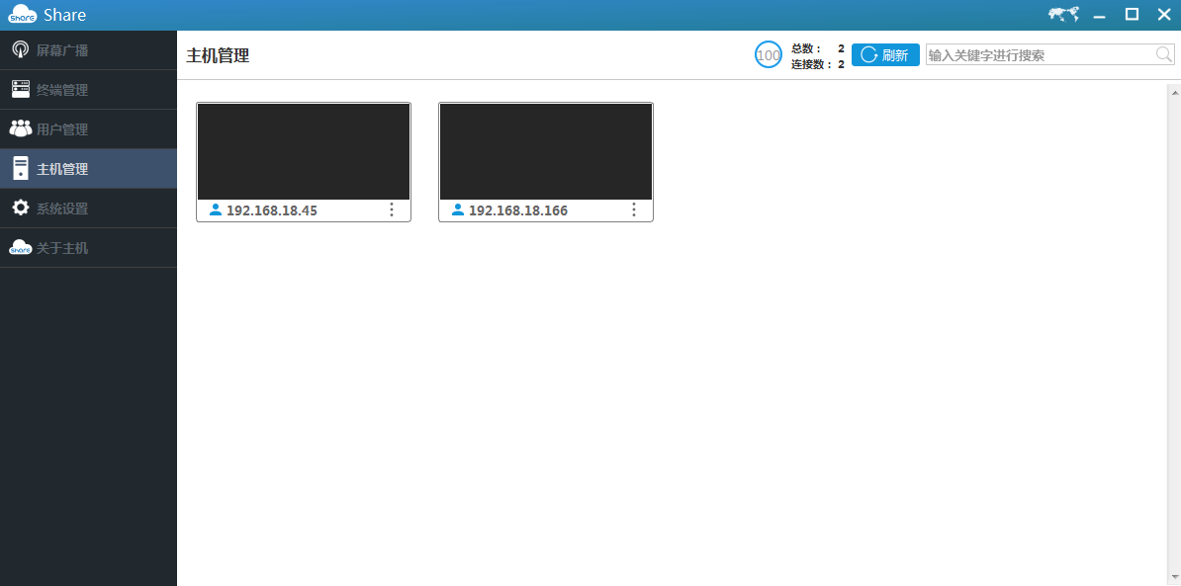

5.1 主机连接数
总数是所有主机的数量.
连接数是目前已经连接的主机数量.

5.2 刷新主机列表
点击刷新按钮将重新扫描主机并在下方列表更新.

5.3 搜索主机
输入关键字后在下方主机列表中进行搜索
- 系统设置
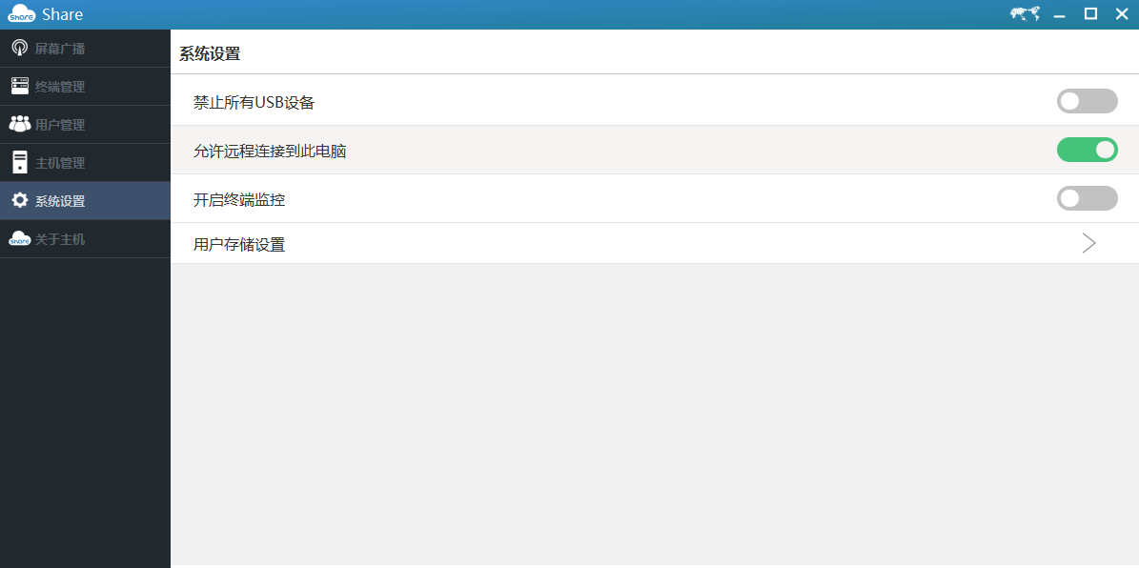

禁止所有USB设备：如果开启，所有USB设备都会被禁用.
允许远程连接到此电脑：如果开启，终端才允许通过远程连接到此电脑
开启终端监控：如需监控终端，需要先开启此功能
用户存储设置：配置用户存储
用户存储位置：选择用户存储的硬盘位置
所有用户不可见的磁盘驱动器：勾选后的磁盘将对所有用户不可见.
点击可更换管理工具的显示语言

